

**COMUNE DI GENOVA**

**DIREZIONE TECNOLOGIE DIGITALIZZAZIONE E SMART CITY**

**SETTORE PROGRAMMAZIONE E REALIZZAZIONE**

**ACQUISIZIONE DI SERVIZI DI MANUTENZIONE EVOLUTIVA E ADEGUATIVA PER LA PIATTAFORMA DEI PAGAMENTI (MIP - MODULO INCASSI E PAGAMENTI E PUNTO UNICO DI EMISSIONE) DEL COMUNE DI GENOVA**

Versione 1.0

**ALLEGATO 19 – SPECIFICHE PER LA GESTIONE DI POS TRAMITE MIP**

# Introduzione

Nel presente documento vengono presentate le specifiche per la realizzazione di funzionalità da implementare sul software MIP per la corretta gestione di POS evoluti forniti dal Civico Tesoriere del Comune di Genova.

Si precisa che ulteriori dettagli ed esigenze potranno essere discussi in fase di analisi.

# Censimento e Gestione dei POS

Al fine di avviare operazioni di pagamento sui POS, sarà necessario effettuare una fase preliminare di censimento dei terminali disponibili all’Ente.

Questo perché, al fine di effettuare una transazione “pilotata da applicativo” su un POS, sarebbe necessario, per gli operatori, conoscere:

* La lista dei POS disponibili
* Il “terminal id”, ovvero il codice univoco identificativo del terminale da utilizzare
* Lo stato del terminale interessato
* L’eventuale coda di operazioni da effettuare sui terminali

Una gestione centralizzata di tali informazioni, quindi, agevolerebbe notevolmente gli operatori nell’esercizio delle relative funzioni.

## Logica di base

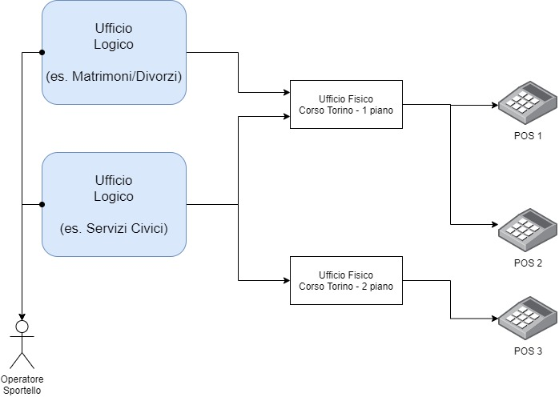

Figura 1 - Schema di esempio di associazione POS a uffici (logici e fisici)

Al fine di gestire efficientemente i POS in dotazione all’Ente, si ritiene necessario definire una struttura logica che consenta di associare ogni POS ad un Ufficio.

Il concetto di Ufficio è già utilizzato da MIP per l’associazione di Utenti ad una o più Tipologie di Entrata. In questo caso, si ritiene necessario aggiungere una dimensione “fisica” al concetto di ufficio, che permetta di identificare una sede, una stanza o comunque un posizionamento all’interno delle strutture dell’Ente. Tale nuovo concetto verrà chiamato appunto “Ufficio Fisico”.

Varranno poi le seguenti regole:

* Ogni Ufficio Fisico dovrà essere associato ad uno o più uffici Logici.
* Ogni Ufficio Logico dovrà essere associato ad uno o più uffici Fisici.
* Un POS dovrà essere associato ad un Ufficio Fisico.
* Ogni operatore, associato ad almeno un Ufficio Logico, potrà avviare pagamenti sui POS associati agli Uffici Fisici relativi agli Uffici Logici a cui l’operatore stesso appartiene.

## Consolle per gestione POS

Per realizzare le operazioni preliminari di censimento e gestione si propone lo sviluppo di una apposita “console per il censimento dei POS”, da consegnare a un ufficio apposito che si occuperà di tale attività.

### Censimento Ufficio Fisco

Prima di procedere con il censimento e l’associazione dei POS agli uffici, risulta necessario censire gli Uffici Fisici in cui i POS saranno posizionati.

A tal fine, si ritiene necessaria la realizzazione di una funzionalità che permetta di indicare:

* Nome dell’Ufficio Fisico
* Uffici Logici associati
* Indirizzo

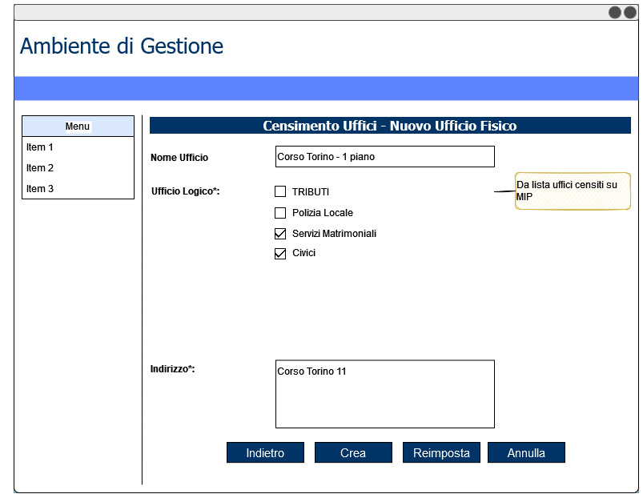

Figura 2 - Esempio di form per creazione di un ufficio fisico

### Censimento dei POS

Al fine di poter utilizzare i POS messi a disposizione dal Tesoriere, è necessario effettuare il loro censimento ed associarli ad un Ufficio Fisico.

A tal fine, si ritiene necessaria la realizzazione di una funzionalità che permetta di indicare:

* TerminalID
* Tipologia di POS
* Ufficio Fisico
* Descrizione del POS

Inoltre, si visualizzerà come campo descrittivo non editabile, “Ufficio Logico”, che cambierà al variare dell’ “Ufficio Fisico” selezionato.

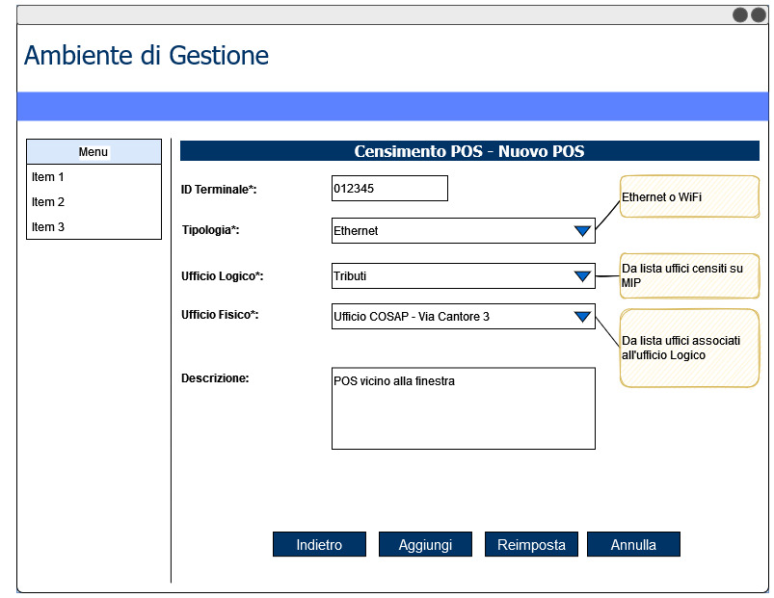

Figura 3 - Esempio di form per associazione POS ad un Ufficio Fisico

### Gestione dei POS

Al fine di modificare i dettagli sul POS ed operare gli spostamenti tra Uffici Fisici oppure rimuovere il POS da quelli gestiti tramite MIP, risulta necessario poter modificare le informazioni relative ai POS.

Anche in questo caso, si visualizzerà Ufficio Logico (come campo descrittivo non editabile, che cambierà al variare del “Ufficio Fisico“ selezionato)

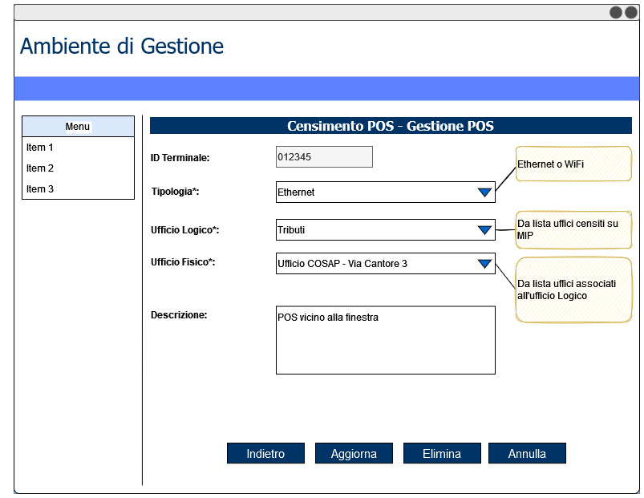

Figura 4 - Esempio videata per gestione POS

# API e Integrazione con altri applicativi

Al fine di operare con i POS e renderli disponibili ad altri sistemi software in uso all’Ente, risulta necessario sviluppare ed esporre diverse interfacce di integrazione applicativa.

Tali interfacce andranno esposte e messe a disposizione - in primis – per la Consolle MIP e per i sistemi gestionali interessati.

## API da esporre a client

Di seguito una breve descrizione delle api da esporre:

* **Api per lista uffici logici, uffici fisici associati a un operatore**Questa API, pensata per essere utilizzata principalmente dalla Consolle di MIP (mail cui utilizzo dovrà poter essere estensibile anche all’esterno, se necessario), dovrà restituire la lista di uffici fisici e uffici logici a cui un determinato operatore risulta essere associato.
* **Api per POS disponibili per l’operatore dato un ufficio logico + un ufficio fisico.**

Questa API, pensata per essere utilizzata principalmente dalla Consolle di MIP (mail cui utilizzo dovrà poter essere estensibile anche all’esterno, se necessario), dovrà restituire la lista di POS disponibili ad un operatore associato ad un determinato ufficio fisico (ed al rispettivo ufficio logico).

* **Una API per ottenere la lista di POS disponibili per una Tipologia di Entrata**

Data una TE, l’API dovrà restituire una struttura dati che contenga una lista di Uffici Logici a cui questa TE è abilitata; per ogni “Ufficio Logico”, dovrà essere restituita una lista di “Uffici Fisici” ad esso associato e, per ogni “Ufficio Fisico”, la lista di POS associati. Questa struttura annidata dovrebbe consentire al client di ricevere tutte le informazioni per poter utilizzare i POS nel modo più flessibile possibile.

* **Una API per la “Verifica” della possibilità di effettuare la transazione (API-v)**Questa API dovrà consentire di effettuare la verifica della fattibilità dell’operazione di pagamento di un determinato avviso su un determinato POS, restituendo e tracciando l’esito del controllo. Tale API dovrà attivare vari tipi di verifiche, sia sfruttando a sua volta l’API remote/payments (indicata nell’Allegato 20 – Specifiche Integrazione POS), che controllando i dati presenti sui DataBase di MIP, per accertarsi che l’avviso un pagamento in questione non sia attualmente in pagamento e/o che non sia già stato pagato in precedenza.
* **Una API per “inquiry” (AIP-i) ovvero controllo dello stato di una transazione**

Questa API dovrà consentire di ottenere informazioni circa lo stato di una transazione. A tal fine, dovrà essere richiamata l’API remote/payments/{id}/status (indicata nell’Allegato 20 – Specifiche Integrazione POS) per conoscere lo stato della transazione.

* **Una API per la “Conferma” della transazione (API-c)**

Questa API dovrà permettere di confermare l’esecuzione di una transazione di pagamento verificata in precedenza. A tal fine, dovrà richiamare l’API remote/payments/*{id}/amount-exchange* (indicata nell’Allegato 20 – Specifiche Integrazione POS) per la conferma della fattibilità dell’operazione e l’avvio dell’operatività su POS, tracciando l’esito su MIP.

Tra i vari parametri in input, la API dovrà prevedere l’opzione “inquiry” che - se selezionata - scatenerà, a seguito dell’esecuzione della conferma dell’operazione, anche la chiamata di Inquiry che, entro un determinato tempo, restituirà un esito (OK, KO, timeout, etc.).

## Servizi asincroni di notifica

Nel caso in cui l’operazione di Inquiry non restituisca un esito entro un determinato tempo prestabilito, il sistema dovrà prevedere la registrazione di tale stato a “critico” e un meccanismo asincrono per la notifica del cambio di stato al client (consolle o software gestionale verticale) che ha richiesto la conferma della transazione ed eventualmente agli operatori interessati.

# Pagamento via POS da Consolle MIP

Si prevede che l’operazione dovrà consistere dei seguenti passi:

1. L’operatore, disponendo di un avviso di pagamento, dovrà poter iniziare la transazione di pagamento tramite una videata dove gli sarà permesso di selezionare uno dei POS associati all’Ufficio Fisico a cui è associato.   
   Tale elenco mostrerà i POS disponibili, con indicazione del loro stato; i POS non raggiungibili o con transazioni appese verranno mostrati ma “ingrigiti” e non saranno selezionabili. La lista dei POS disponibili dovrà essere aggiornata periodicamente ogni tot dal client (ad esempio con una chiamata AJAX).

Nella fase di analisi, si valuterà se prevedere una apposita funzionalità per consentire all’operatore di scegliere un POS tra quelli a lui disponibili ed indicarlo come predefinito. Questo consentirebbe, per i pagamenti successivi, di utilizzarlo come prima scelta (previo controllo fatto dal MIP che questo POS sia ancora a lui associabile)

1. Una volta selezionato il POS, l’operatore potrà effettuare l’inserimento di tutte le informazioni necessarie per l’avvio della transazione
2. Una volta inserite, verrà mostrato all’utente il tasto “Verifica” (che sfrutterà l’“API-v”)
3. Una volta cliccato “Verifica” e ottenuto l’esito, dovrà essere mostrata all’utente una videata con riepilogo delle informazioni inserite
4. Verificata la correttezza delle informazioni, l’utente potrà utilizzare il pulsante “Conferma” per confermare l’esecuzione della transazione (utilizzando “API-c” con opzione inquiry)
5. L’esecuzione della transazione verrà eseguita sul POS, con emissione (dal POS) di scontrino al termine delle operazioni
6. Nel frattempo, all’operatore verrà mostrata una videata con visualizzazione dell’esito della transazione. L’esito può venire ottenuto tramite Inquiry o all’arrivo della Ricevuta Telematica.

Si precisa che dopo avere premuto il tasto “Conferma”, l’operatore e l’utente finale dovranno agire sul POS e, da qui in avanti, gli sviluppi potrebbero essere vari.

Ad esempio:

* L’utente potrebbe decidere di non proseguire;
* la transazione potrebbe essere rifiutata per mancanza di fondi;
* la transazione potrebbe essere accettata sul POS ma l’esito positivo potrebbe non pervenire al MIP
* la transazione potrebbe essere accettata sul POS e l’esito positivo potrebbe pervenire al MIP

In ogni caso, in assenza di risposta sull’esito della transazione dopo un time-out concordato, l’operazione verrebbe posta in uno stato apposito in modo da tracciarla tra le “anomalie”.

Di seguito viene quindi mostrato un diagramma logico degli eventi ed alcuni esempi di videate legate ai passi sopra indicati.

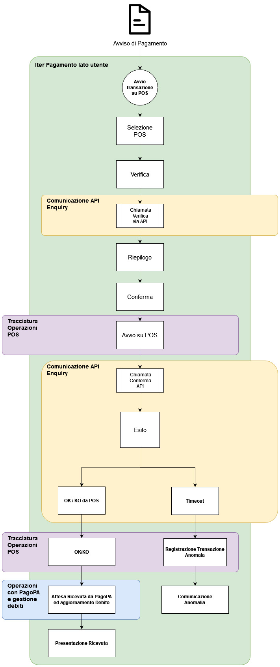

*Esempio di videata dopo avere premuto il “Verifica” con riepilogo dei dati (punto 4):*

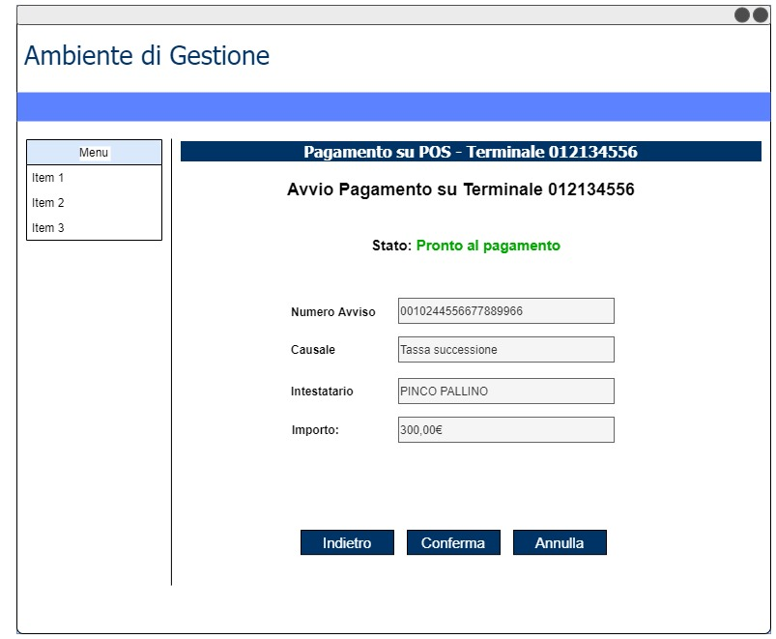

*Esempio videata post pressione del tasto “Conferma”(punto 7): il MIP a valle di questo rimane in attesa che la transazione su POS venga ultimata. Il controllo passa al POS. In caso di esito positivo, verrà messa a disposizione dell’operatore la Ricevuta Telematica*

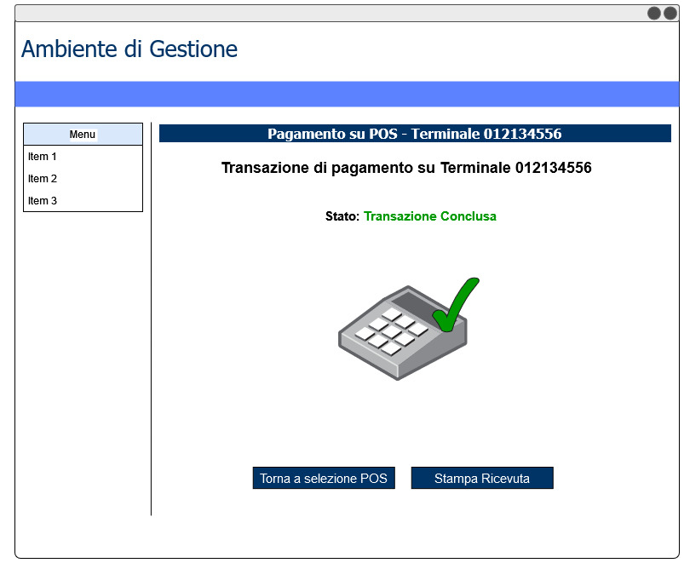

# Gestione richieste di inquiry stato

Come illustrato in precedenza, per monitorare lo stato di una transazione è necessario utilizzare le API di Inquiry. Tali API andranno chiamate con una periodicità “ragionevole” (da decidersi in fase di analisi), e consentiranno di aggiornare lo stato di una transazione e comunicarlo al client.

Risulta quindi necessario predisporre dei meccanismi che consentano di attivare processi per l’esecuzione periodica di inquiry in maniera concorrente, in modo da gestire l’aggiornamento dello stato per molte transazioni contemporaneamente.

# Tracciatura operazioni POS

Al fine di conseguire una migliore rilevazione di anomalie e di effettuare una reportistica più dettagliata, sarà necessario di tracciare su database l’evoluzione della transazione POS con appositi stati (dal suo avvio, alla chiamata alla API di conferma, all’esito dell’inquiry).

Oltre alle finalità sopra menzionate (utili soprattutto al monitoraggio effettuato dagli operatori), dovrà essere anche sviluppato un meccanismo di tracciatura più dettagliata che consenta l’analisi di problemi applicativi che potrebbero sorgere nel colloquio con i server e, più in generale, nel corso della transazione.

# Funzioni di console per monitoraggio operazioni POS

* 1. MONITORAGGIO PER SINGOLO POS

Al fine di individuare eventuali anomalie si richiede di predisporre una funzionalità nella consolle che elenchi per ogni singolo POS, dato un determinato intervallo di tempo, l’elenco delle transazioni effettuate, mostrando per ciascuna di esse lo stato e, se concluse in modo anomalo, il motivo di tale anomalia.

Gli stati possibili a livello utente e reportistica (vedi successivo punto 7) potrebbero essere i seguenti:

* ESEGUITA (CONFIRMED)
* RIFIUTATA (UNCONFIRMED)
* CONTROLLO INIZIALE FALLITO (FAILED)
* CANCELLATA DA OPERATORE (CANCELED)
* ESITO NON NOTO (anomala; UNANSWERED)
* TRANSAZIONE IN CORSO (CHECKED)
* TRANSAZIONE IN CORSO SUL POS(PROCESSING)

Tutto ciò naturalmente non vieta di tenere una tracciatura degli stati più dettagliata sul DB per meglio analizzare eventuali problemi avvenuti nel corso dell’interazione con le API.

Queste funzionalità dovranno essere utilizzate principalmente dagli amministratori di sistema.

* 1. MONITORAGGIO PER UFFICIO FISICO (APPARTANENTE A UN DETERMINATO UFFICIO LOGICO)

Al fine di individuare eventuali anomalie, si richiede di predisporre una funzionalità che, individuato un ufficio “fisico” e un determinato intervallo di tempo, restituisca l’elenco delle transazioni effettuate, mostrando per ciascuna di esse lo stato e, se concluse in modo anomalo, il motivo di tale anomalia.

Gli stati mostrati nell’interfaccia per amministratori ed operatori dovrebbero essere analoghi a quelli riportati nel punto a), o in alternativa, un sottoinsieme di essi valutato (in fase di analisi) sufficientemente esplicativo.

Tutto ciò, naturalmente, non implica l’assenza una tracciatura più dettagliata che consenta agli amministratori di meglio analizzare eventuali problemi avvenuti nel corso dell’interazione con le API.

* 1. MONITORAGGIO PER CODICE AVVISO

Al fine di verificare lo stato di un singolo avviso, si richiede di predisporre una funzionalità che, dato in input un codice avviso, indichi l’elenco delle operazioni POS su di esso effettuate e, per ciascuna di esse, il relativo esito.

Si ritiene inoltre necessario mettere a disposizione dell’operatore un tasto “VERIFICA STATO” che consenta, per gli avvisi il cui stato è “Critico” (ovvero quelli per cui si è avuto timeout durante le richieste di inquiry) di ritentare di ottenere l’attuale stato della transazione a cui erano legati. Ciò potrà avvenire sia verificando la presenza di una Ricevuta Telematica legata alla transazione che interrogando l’apposita API di Inquiry (“API-i”).

# Funzioni di reportistica

Al fine di consentire l’esecuzione di un’efficace reportistica, si richiede di implementare le opportune modifiche alla console affinché sia possibile ottenere almeno i seguenti risultati:

* L’elenco delle transazioni effettuate in un determinato intervallo di tempo, mostrando per ciascuna di esse alcune informazioni di base (da definire in fase di analisi)
* L’elenco delle transazioni effettuate in un determinato intervallo di tempo per ogni ufficio “logico”, mostrando per ciascuna di esse alcune informazioni di base (da definire in fase di analisi)
* L’elenco delle transazioni effettuate in un determinato intervallo di tempo per ogni ufficio “fisico”, mostrando per ciascuna di esse alcune informazioni di base (da definire in fase di analisi)
* L’elenco delle transazioni effettuate in un determinato intervallo di tempo per una specifica tipologia di entrata, mostrando per ciascuna di esse alcune informazioni di base (da definire in fase di analisi)

Ciascun risultato report dovrà essere esportabile in un foglio Excel.

In fase di analisi sarà comunque verificata l’eventuale necessità di aggiungere ulteriori funzionalità di reportistica.